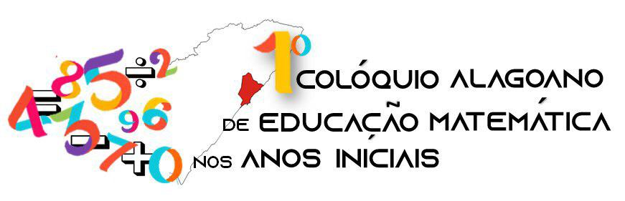
“Desafios da formação do pedagogo e
sua atuação nas aulas de Matemática”

PIPA DA MULTIPLICAÇÃO: UMA FERRAMENTA PARA ENSINAR A TABUADA

Juliane Dias Guillen
Secretaria Municipal de Educação – São Carlos
julianeguillen@gmail.com

Neste trabalho objetivamos relatar uma prática pedagógica em relação à multiplicação apresentando estratégias para efetuá-la.
Sabemos que, ainda hoje, muitas crianças aprendem a matemática como algo difícil, e com a multiplicação sentem dificuldade em realizar os cálculos para obter resultados. Partindo dessa necessidade dos alunos foi pensado em um instrumento que pudesse facilitar essa aprendizagem, fazendo com que o aluno desenvolva seu pensamento lógico-matemático e pense por si mesmo.
A utilização de atividades lúdicas no ensino da Matemática tem o objetivo de fazer com que os estudantes gostem de aprender essa disciplina, mudando a rotina da classe e despertando o interesse em aprender.
Os jogos e as brincadeiras foram criados a partir da “necessidade do homem em desenvolver atividades lúdicas, ou seja, atividades cujo fim seja o prazer que a própria atividade pode oferecer” (GRANDO, 2004, p. 8). Participar dessas atividades e exercê-las “representa uma necessidade para as pessoas em qualquer momento de suas vidas” (Ibidem, p. 8).
Para Vygotsky (1984, p.39), “através do jogo a criança aprende a agir, sua curiosidade é estimulada, adquire iniciativa e autoconfiança, proporciona o desenvolvimento da linguagem, do pensamento e da concentração”.
Nesse contexto, as atividades lúdicas (jogos, brincadeiras, brinquedos...) devem ser vivenciadas pelos professores nas aulas de Matemática para proporcionar o aumento da criatividade, criticidade e inventividade no seu ensino.
Nesta perspectiva, compreendemos o quão é importante o professor instigar a curiosidade dos alunos através de materiais manipulativos, utilizando-os como instrumento de trabalho.
Em relação à multiplicação é possível utilizar diversos recursos para que favoreçam a aprendizagem do aluno. Desta maneira, trabalhamos com a pipa da multiplicação para que os alunos pudessem de maneira divertida aprender a tabuada.
Esta atividade foi realizada em uma sala de 3º ano do ensino Fundamental I localizada em uma escola pública do interior do Estado de São Paulo.

METODOLOGIA
Para a realização desta atividade, os alunos, separados em grupos, confeccionaram sua pipa da multiplicação. No início, os alunos não sabiam ao certo o que estavam fazendo e para quê serviria aquele instrumento, mas ao longo do processo, quando o instrumento foi tomando a sua forma, eles começaram a entender que se tratava de algo parecido com uma pipa.
Após todos os alunos terem confeccionado suas pipas, a professora começou a fazer questionamentos: para que ela servia e como seria usada? Os alunos levantaram várias hipóteses, desde que ela serviria para fazer a contagem da quantidade de canudos, correspondência um a um, até para fazer a multiplicação. Nesta última hipótese levantada, os alunos não souberam explicar como fariam a multiplicação, mas sabiam que teriam que levantar uma quantidade de canudos dos dois lados da pipa.
Nesse momento a professora fez a intervenção explicando como utilizar a pipa da matemática. Para fazer uma multiplicação 3 x 5, por exemplo, utilizando este instrumento, primeiro os alunos deveriam levantar 3 canudos de um lado da pipa e depois 5 canudos do outro lado, o resultado desta multiplicação seria a contagem do ponto de encontro entre os canudos, como mostra a imagem abaixo (figura 1). Assim, o resultado da multiplicação 3 x 5 é igual a 15.

Figura 1 – Multiplicação 3 x 5 na pipa da multiplicação
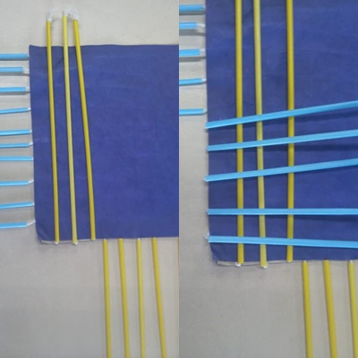

Fonte: a autora

Num outro momento foi realizado o ditado estourado da multiplicação, onde os alunos em grupos estouravam um balão e tinham que dizer o resultado da multiplicação que estava dentro do balão. Com a pipa da multiplicação em mãos o grupo ajudava o colega caso esse não soubesse a resposta.

Figura 2 – Alunos fazendo a multiplicação com o auxílio da pipa da multiplicação.
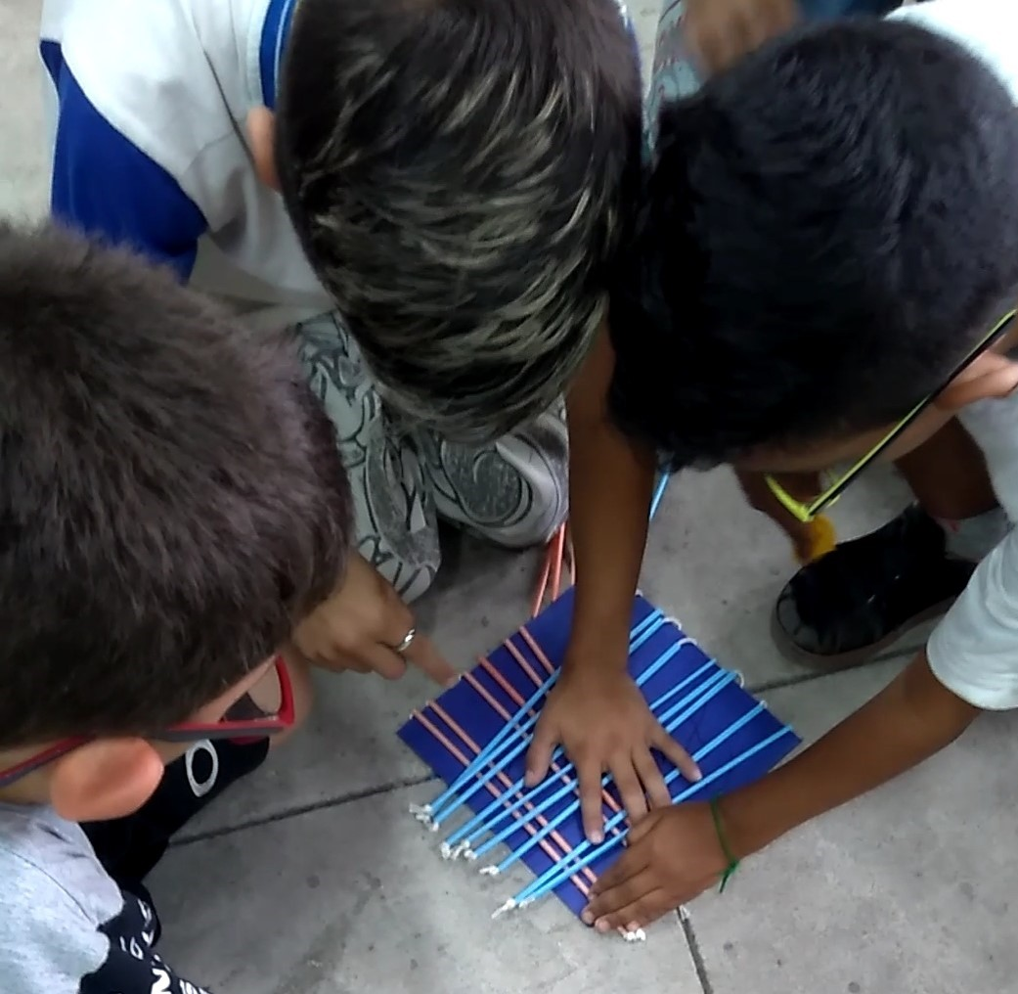

Fonte: a autora

CONCLUSÃO
Os resultados desta atividade puderam ser observados através da avaliação contínua durante o desenvolvimento do trabalho pedagógico.
Durante a realização das atividades propostas pudemos perceber o processo do pensamento do aluno, através de perguntas e criação de estratégias para resolver os problemas propostos. Os alunos perceberam suas dificuldades, o que precisavam melhorar, como também, que o importante de um jogo é saber competir sem se importar com o ganhar ou perder.
A utilização de um material concreto e as brincadeiras durante as aulas de matemática possibilitaram aos alunos novas compreensões do conceito da multiplicação, como também a pensar, questionar e discutir as suas ideias e estratégias nas tarefas realizadas.
REFERÊNCIAS
GRANDO, R. C. O JOGO E A MATEMÁTICA NO CONTEXTO DA SALA DE AULA. SÃO PAULO: PAULUS, 2004.

VYGOTSKY, L. A FORMAÇÃO SOCIAL DA MENTE. SÃO PAULO: MARTINS FONTES, 1984.

